BIUDŽETO IR EKONOMINĖS PLĖTROS KOMITETO
2021 M. VEIKLOS ATASKAITA

Ukmergės rajono savivaldybės tarybos (toliau – Taryba) 2019–2023 m. kadencijos komitetai sudaryti 2019 m. gegužės 21 d. Tarybos sprendimu Nr. 7-8 „Dėl Ukmergės rajono savivaldybės tarybos komitetų sudarymo“. 2019 m. birželio 27 d. sprendimu Nr. 7-78 į komiteto sudėtį įrašytas Valdas Kersnauskas. 2021 m. komiteto sudėtis nesikeitė.

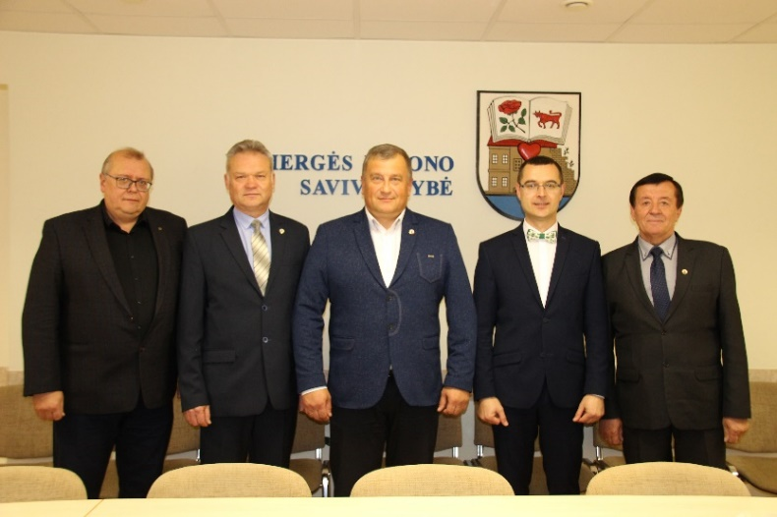
Biudžeto ir ekonominės plėtros komitetas:
Pirmininkas – Kęstutis Zinkevičius.
Pavaduotojas – Ramūnas Nanartavičius.
Nariai:
Stasys Jackūnas;
Kęstutis Jurkevičius;
Valdas Kersnauskas.

2021 metais vyko 17 Biudžeto ir ekonominės plėtros komiteto posėdžių, visi vyko nuotoliniu būdu. Didžiojoje dalyje posėdžių buvo svarstomi Tarybos posėdžiui teikiami svarstyti sprendimų projektai. Komitetas pateikė 7 rekomendacijas Tarybai teikiamais svarstyti klausimais, dėl 1 sprendimo projekto siūlė spręsti Taryboje, 1 klausimą siūlė išbraukti iš darbotvarkės, 1 sprendimo projektui nepritarė, dėl 1 sprendimo projekto sprendimas nepriimtas. Daugumai komitete svarstytų sprendimų projektų buvo pritarta.

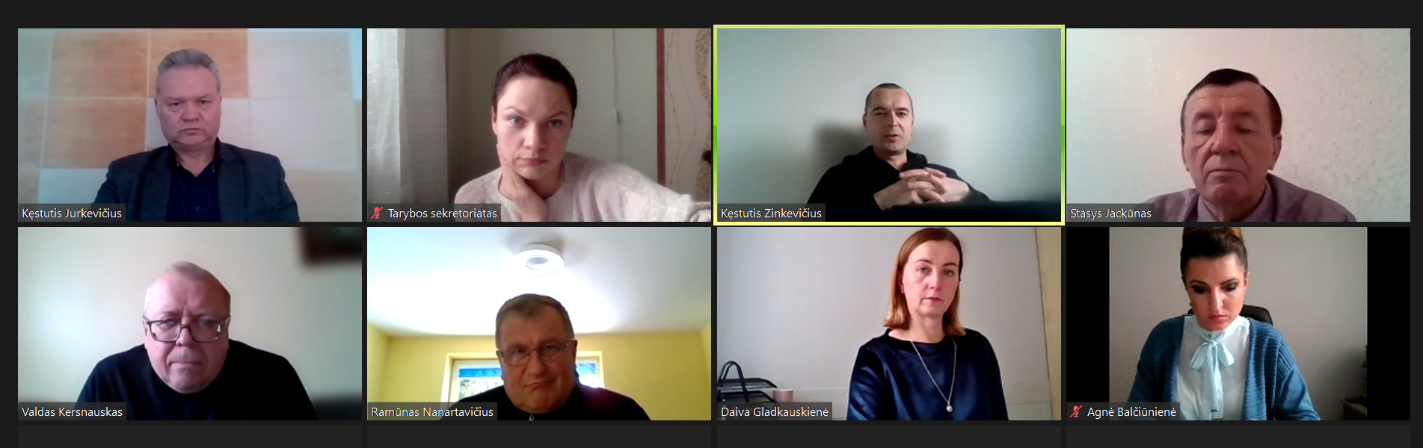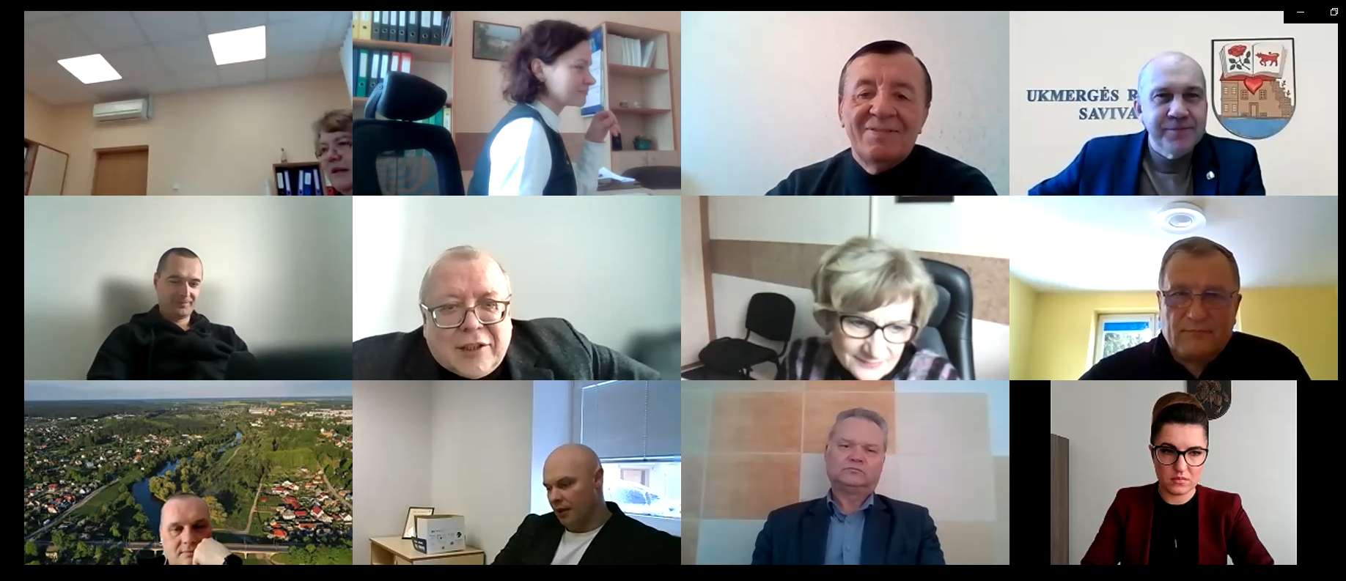
Nuotoliniai posėdžiai

Komiteto rekomendacijos Tarybai teikiamais svarstyti klausimais

Posėdžio data, protokolo Nr. | Svarstyti klausimai | Pateiktos rekomendacijos | Rekomendacijų vykdymas
2021-02-18 Nr. 26-4 | Dėl Ukmergės rajono savivaldybės 2021 metų biudžeto projekto. | Atsižvelgiant į kitų komitetų rekomendacijas, teikti šias išvadas dėl savivaldybės 2020 m. biudžeto projekto lėšų perskirstymo:  - dėl papildomo 4 tūkst. Eur skyrimo leidybinės veiklos programai „Eskizai“ spręsti Taryboje; | Atsižvelgta.  2021-02-18 Tarybos sprendimas Nr. 7-18.
2021-02-18 Nr. 26-4 |  | - papildomai skirti 300 Eur Literatūrinės Vlado Šlaito premijos konkurso organizavimo programai; | Atsižvelgta.  2021-02-18 Tarybos sprendimas Nr. 7-18.
2021-02-18 Nr. 26-4 |  | - papildomai skirti 400 Eur „Žydinčios vyšnios šakelės“ premijos konkurso organizavimo programai. | Atsižvelgta.  2021-02-18 Tarybos sprendimas Nr. 7-18.
2021-04-26 Nr. 26-6 | Dėl Ukmergės rajono savivaldybės tarybos 2019 m. spalio 31 d. sprendimo Nr. 7-152 ,,Dėl Vienkartinių, tikslinių, sąlyginių ir periodinių pašalpų skyrimo ir mokėjimo Ukmergės rajono savivaldybėje tvarkos aprašo patvirtinimo“ pakeitimo. | Rekomenduota administracijos direktoriaus įsakymu sudaryti specialią komisiją, kuri priimtų sprendimus dėl tikslinės pašalpos skyrimo nukentėjusiems nuo stichinių nelaimių (gaisro, potvynio, audros, liūties, pūgos ir pan.). | Atsižvelgta iš dalies.  2021-12-23 savivaldybės administracijos direktoriaus įsakymas Nr. 13-2219 „Dėl Ukmergės rajono savivaldybės nenukirsto valstybinio miško pardavimo asmenims, kurių pastatai yra nukentėję nuo stichinių nelaimių, komisijos sudarymo“.
2021-04-26 Nr. 26-6 | Dėl Ukmergės rajono savivaldybės visuomenės sveikatos stebėsenos 2019 metų ir Ukmergės rajono savivaldybės visuomenės sveikatos biuro veiklos 2020 metų ataskaitų. | Rekomenduota papildyti Ukmergės rajono savivaldybės visuomenės sveikatos stebėsenos 2019 metų ataskaitą duomenimis apie Viešai tiekiamo geriamojo vandens ir Nuotekų tvarkymo paslaugų prieinamumą vartotojams ir ikimokyklinio ugdymo įstaigų vaikų sergamumą. | Atsižvelgta iš dalies.  2021-04-29 Tarybos sprendimas Nr. 7-96 (papildyta duomenimis apie Viešai tiekiamo geriamojo vandens ir Nuotekų tvarkymo paslaugų prieinamumą vartotojams)
2021-06-21 Nr. 26-8 | Dėl Leidimo atlikti kasinėjimo darbus Ukmergės rajono savivaldybės viešojo naudojimo teritorijoje (gatvėse, vietinės reikšmės keliuose, aikštėse, žaliuosiuose plotuose), atitverti ją ar jos dalį arba apriboti eismą joje išdavimo tvarkos aprašo patvirtinimo. | Rekomenduota Apraše:  – išvardinti visus už Aprašo nuostatų įgyvendinimą atsakingus savivaldybės administracijos skyrius;  – įrašyti galimus kasimo būdus (technologijas);  – patikslinti kasimo leidimo neišdavimo laikotarpį. | Atsižvelgta iš dalies.  2021-06-23 Tarybos sprendimas Nr. 7-149.
2021-06-21 Nr. 26-8 | Dėl Vietinės rinkliavos už leidimo atlikti kasinėjimo darbus Ukmergės rajono savivaldybės viešojo naudojimo teritorijoje (gatvėse, vietinės reikšmės keliuose, aikštėse, žaliuosiuose plotuose), atitverti ją ar jos dalį arba apriboti eismą joje išdavimą nuostatų patvirtinimo. | Rekomenduota tikslinti nuostatus:  – numatant, kad gatvės, vietinės reikšmės kelio asfalto, pėsčiųjų ar dviračių tako kietosios dangos ardymas (nepraėjus penkeriems metams po paklojimo ar atnaujinimo) galimas tik avariniais atvejais;  – vietinė rinkliava už leidimo išdavimą imama ir kai užsakovas yra Savivaldybė. | Atsižvelgta iš dalies.  -2021-06-23 Tarybos sprendimas Nr. 7-150. (Nuostatų 8 punktas – Kai ardoma gatvės, vietinės reikšmės kelio asfalto, pėsčiųjų ar dviračių tako kietoji danga nepraėjus penkeriems metams po jos paklojimo ar atnaujinimo, rinkliavos tarifas didinamas penkis kartus (koef. 5,0).)  - neatsižvelgta
2021-06-21 Nr. 26-8 | Dėl pavadinimo suteikimo. | Rekomenduota suteikti Ukmergės miesto parkui, esančiam adresu Vytauto g. Vilties parko pavadinimą. | Balsuojant Tarybos posėdžio metu, parkui suteiktas Sveikatos parko pavadinimas.
2021-09-27  Nr. 26-10 | Dėl Ukmergės rajono savivaldybės tarybos 2021 m. sausio 28 d. sprendimo Nr. 7-6 „Dėl Viešame aukcione parduodamo Ukmergės rajono savivaldybės nekilnojamojo turto ir kitų nekilnojamųjų daiktų sąrašo patvirtinimo“ pakeitimo. | Rekomenduota iš viešame aukcione parduodamo Ukmergės rajono savivaldybės nekilnojamojo turto ir kitų nekilnojamųjų daiktų sąrašo išbraukti Paupio g. 8. | Atsižvelgta.  2021-09-30 Tarybos sprendimas Nr. 7-223.
2021-10-25 Nr. 26-13 | Dėl atleidimo nuo žemės nuomos mokesčio. | Nepritarta pateiktam sprendimo projektui ir rekomenduota neatleisti nuo žemės nuomos mokesčio. | Atsižvelgta.

Papildomi komiteto iniciatyva svarstyti klausimai

Be Tarybai teikiamų sprendimų projektų nagrinėjimo, papildomai komitete svarstyti ir kiti komiteto kompetencijos sritims priskirti klausimai ir informacijos. Šiais klausimais pateikta 1 rekomendacija. Detalesnė informacija pateikiama lentelėje.

Posėdžio data, protokolo Nr. | Svarstyti klausimai | Priimti sprendimai/teiktos rekomendacijos | Sprendimų/  rekomendacijų vykdymas
2021-10-11 Nr.  26-11/29-21 | Dėl požeminio vandens gavybos gręžinio įrengimo išlaidų dalinio kompensavimo tvarkos aprašo projekto. | Pritarta Projektui ir rekomenduota įtraukti sąlygą, kad požeminio vandens gavybos gręžinio įrengimo išlaidų dalinis kompensavimas skiriamas tik tada, kai pareiškėjas yra įsirengęs individualius nuotekų valymo įrenginius. | Sprendimo projektas rengiamas ir planuojamas teikti tvirtinti 2022 m. balandžio mėn. Tarybos posėdyje.
2021-10-11  Nr. 27-12/  30-14/  28-12/  29-22/26-12 | Dėl saulės elektrinės įrengimo investicinio projekto. | Pritarta Saulės elektrinės įrengimo investiciniam projektui. | Investicinis projektas parengtas, jo valdymas, administravimas, priežiūra ir vystymas pavesti UAB „Ukmergės šiluma“. (2021-10-28 Tarybos sprendimas Nr. 7-243)

Komitetai pagal savo kompetenciją priima rekomendacinius sprendimus.

Komiteto pirmininkas Kęstutis Zinkevičius

